- PT GAJAH INDO SERTIFIKASI (PT GIS) akan menyimpan semua informasi rahasia yang berhubungan dengan perusahaan dan tidak akan menyebarkan informasi tersebut ke pihak manapun tanpa seijin auditee.
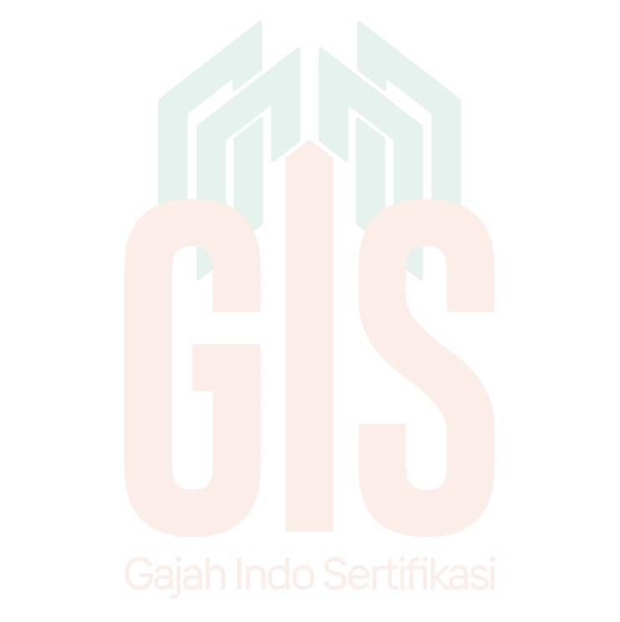
- Apabila pengisian kurang, boleh menambahkan kolom atau baris dan/atau halaman tambahan.
- JENIS DAN STATUS SERTIFIKASI YANG DIMOHON (√)
1. | Status Permohonan Sertifikasi  (ceklist pada kotak tersedia) | : |  | Sertifikasi awal
 | Status Permohonan Sertifikasi  (ceklist pada kotak tersedia) |  |  | Resertifikasi
 | Status Permohonan Sertifikasi  (ceklist pada kotak tersedia) |  |  | Penilikan melalui Transfer sertifikat
 |  |  |  | Perubahan Ruang Lingkup
2. | Jenis Sertifikasi  (ceklist pada kotak tersedia) | : |  | Tunggal
 | Jenis Sertifikasi  (ceklist pada kotak tersedia) |  |  | Kelompok
- RUANG LINGKUP PERKEBUNAN KELAPA SAWIT SERTIFIKASI YANG DIMOHON (√)
Budidaya Tanaman Perkebunan Kelapa Sawit
Usaha Pengolahan Hasil Perkebunan Kelapa Sawit (Pabrik)
Integrasi Usaha Budidaya tanaman Perkebunan Kelapa Sawit dan Usaha Pengolahan Hasil Perkebunan Kelapa Sawit (Pabrik)

- DATA PEMOHON
1. | Nama Perusahaan | :
2. | Alamat Kantor Pusat | :
2. | Telepon /Fax. & Email | :
3. | Alamat Kantor Cabang | :
3. | Telepon /Fax. & Email | :
4. | Nama Kontak Person | :
4. | Nomer Telefon/HP | :
4. | Email | :
5. | Letak Administrasi | :
6. | Penandatangan Kontrak Sertifikasi ISPO | :
6. | Contact Person
7. | Kepemilikan Perusahaan (√) |  | ☐ Instansi Pemerintah (BUMN, BUMD, dll)  ☐ Swasta  ☐ Asing (100%)  ☐ Asing dan Nasional (Pemerintah dan Swasta)  ☐ Pribadi/ Perseorangan  ☐ Kelompok Pekebun/ Gabungan Kelompok Pekebun/ Koperasi/ Kelembagaan Ekonomi Pekebun
8. | Kepemilikan Hak Atas Tanah (HGU, HGB, STDB, & SHM) Wajib Memenuhi |  | Nomor SK : -
9. | Khusus Untuk Perusahaan/ Group Perusahaan  Auditor Internal |  | ☐ Belum  ☐ Sudah, jumlah ….  *Perusahaan (minimal 2 orang)  *Group Perusahaan (minimal 5 orang)
10. | Khusus Untuk Pekebun  Tim Sistem Kendali Internal/ Internal Control System (ICS) |  | ☐ Belum  ☐ Sudah, jumlah ….
Catatan : alamat dan nomer kontak person yang dicantumkan adalah alamat yang digunakan untuk surat menyurat dan komunikasi dengan pihak PT GIS

- LEGALITAS PERUSAHAAN
- LEGALITAS BADAN HUKUM PERUSAHAAN
1. | Akte Pendirian Perusahaan
 | (a) | Notaris | : | ………………………………………..
 | (b) | Nomer dan tahun | : | ………………………………………..
 | (c) | SK Menkuham | : | ………………………………………..
2. | Akte Perubahan Terakhir
 | (a) | Notaris | : | ………………………………………..
 | (b) | Nomer dan tahun | : | ………………………………………..
 | (c) | SK Menkuham | : | ………………………………………..
3. | Susunan Komisaris
 | (a) | Komisaris Utama | : | ………………………………………..
 | (b) | Komisaris | : | ………………………………………..
 | (c) | Komisaris | : | ………………………………………..
4. | Pengurus
 | (a) | Direktur Utama | : | ………………………………………..
 | (b) | Direktur | : | ………………………………………..
 | (c) | Direktur | : | ………………………………………..
5. | Nomer NPWP |  | : | ………………………………………..
6. | Nomer SIUP |  | : | ………………………………………..
7. | Nomer TDP/NIB |  | : | ………………………………………..
8. | KBLI |  | : | ………………………………………..
9. | Ijian Usaha
 | (a) | SK Ijin (IUP/IUP-B/IUP-P/SPUP/ITUBP/ITUIP/Izin Persetujuan Prinsip Menteri Pertanian/ Izin yusaha yang diterbitkan oleh Kepala BKPM) | : | ………………………………………..
 | (b) | Nomer | : | ………………………………………..
 | (c) | Tanggal | : | ………………………………………..
 | (d) | Luas | : | ………………………………………..
 | (e) | Kapasitas total | : | ………………………………………..
 | (f) | Masa Berlaku | : | ………………………………………..
10 | Adendum SK (jika ada) |  | : | ………………………………………..
- JENIS IZIN LINGKUNGAN
NO. | JENIS USAHA | JENIS IZIN LINGKUNGAN | NO. IZIN | TAHUN PEROLEHAN
1 | Kebun (Budidaya)
2 | Pabrik (PKS)
Keterangan: Nomer 1 = diisi oleh ruang lingkup Budidaya; Nomer 2 = diisi oleh ruang lingkup Pengolahan dan/atau Nomer 1 dn 2 = diisi oleh ruang lingkup Integrasi
- INFORMASI KEBUN/PABRIK
      - Jumlah kebun/estate yang dimasukkan dalam ruang lingkup sertifikasi:
NO. | NAMA KEBUN | LOKASI KEBUN | KOORDINAT |  | AREA TANAM (HA) | PRODUKSI TBS (TON/TH) | KELAS  KEBUN
NO. | NAMA KEBUN | LOKASI KEBUN | L | S | AREA TANAM (HA) | PRODUKSI TBS (TON/TH) | KELAS  KEBUN
Mohon tambahkan baris apabila diperlukan (diisi oleh ruang lingkup Integrasi dan/atau Budidaya)
- Jumlah pabrik/PKS yang dimasukkan dalam ruang lingkup sertifikasi:
NO. | NAMA PABRIK | LOKASI PABRIK | KOORDINAT |  | RATA-RATA PRODUKSI TAHUNAN |  | KAPASITAS PABRIK (TON TBS/JAM)
NO. | NAMA PABRIK | LOKASI PABRIK | L | S | CPO (TON) | PKO (TON) | KAPASITAS PABRIK (TON TBS/JAM)
Mohon tambahkan baris apabila diperlukan (diisi oleh ruang lingkup I dan/atau P)
- Pemasok Pabrik Kelapa Sawit (√)
☐ Seluruhnya dipasok dari kebun milik sendiri
☐ Dari kebun milik sendiri dan sebagian dari kebun plasma dalam satu manajemen
☐ Dari kebun milik sendiri dan sebagian dari kebun swadaya
- Jumlah Karyawan :
- Kebun : …. orang
- Pabrik : ….. orang
- Apakah perusahaan sudah memiliki HGU (diisi oleh ruang lingkup Integrasi dan Budidaya):
- Ya HGU, Nomer HGU: ……………..
- Belum HGU, Proses HGU sampai pada tahap : ……………………….
- Apakah perusahaan sudah memiliki HGB (diisi oleh ruang lingkup Integrasi dan Pengolahan):
- Ya HGB, Nomer HGB: …………….…………..
- Belum HGB, Proses HGB sampai pada tahap : ……………………….
- Data Penerimaan TBS (Tandan Buah Segar)
NO. | NAMA PERUSAHAAN | ALAMAT  (KOTA/KAB. & PROPINSI) | TBS (TON)
Mohon tambahkan baris apabila diperlukan
- Model rantai pasok (diisi jika ada kebun yang telah bersertifikat) :
Segregasi (Bahan Baku TBS 100% bersertifikat ISPO)
Mass Balance (Bahan Baku TBS, minimal 30% bersertifikat ISPO)
- AKSESABILITAS MENUJU LOKASI AUDIT (Darat/Laut/Udara/Gabungan):
……………………..

- DOKUMEN YANG WAJIB DISERTAKAN/DILAMPIRKAN :
NO. | NAMA DOKUMEN | KESESUAIAN (√)
NO. | NAMA DOKUMEN | ADA | TIDAK ADA
I. | Perusahaan Perkebunan
a. | Izin usaha perkebunan
b. | Bukti kepemilikan hak atas tanah
c. | Izin lingkungan
d. | Penetapan kelas kebun dari pemberi izin usaha perkebunan.
e. | SK Auditor Internal ISPO dan sertifikat pelatihan
f. | Laporan Audit Internal
g. | Struktur & Susunan Organisasi Perusahaan dan TUPOKSInya
II. | Pekebun
a. | Surat Tanda Daftar Usaha Perkebunan
b. | Bukti Kepemilikan Hak Atas Tanah
III. | Khusus untuk permohonan dari Pekebun secara berkelompok
a. | Legalitas Kelompok Pekebun
b. | Jumlah Anggota yang siap disertifikasi termasuk luas lahan masing-masing pekebun
c. | Daftar Tim Sistem Kendali Internal/ Internal Control System (ICS) dan bukti minimal 1 (satu) orang telah lulus pelatihan ISPO
d. | Bagi kelompok pekebun/ gabungan kelompok pekebun/ koperasi/ kelembagaan ekonomi pekebun yang mengajukan sertifikasi awal dan belum mempunyai ICS, menyampaikan daftar nama minimal 1 (satu) orang tenaga pendamping (berasal dari Fasilitator Daerah/ Lembaga Konsultan ISPO/ Perusahaan Mitra/ Penyuluh/ LSM/ Akademisi) yang telah lulus pelatihan ISPO.

